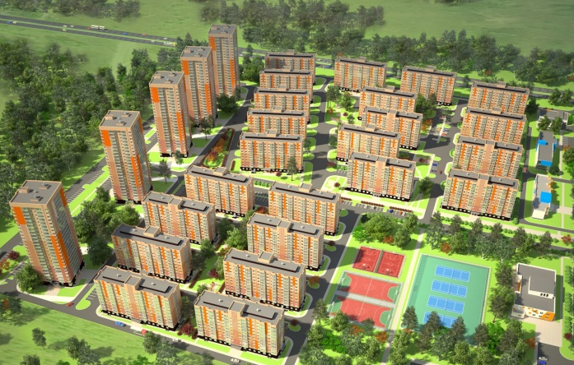

Наименование застройщика | ООО "Орион"
Наименование проекта, адрес. | "Многоквартирная жилая застройка на земельном участке по ул 64-ойАрмии,139 в Кировском районе г. Волгограда" 4 очередь.
Кадастровый номер земельного участка,  площадь (га) | 34:34:070001:17  Площадь – 3,1 га
Общая площадь жилья, строящегося по проекту (кв. м.) | 54600
в т.ч. по Программе (кв. м.) | 14027
Общее количество жилых помещений (квартир), (шт.) | 1040
в т.ч. по Программе (шт.) | 390
Рыночная стоимость жилья в месте реализации проекта (руб./ 1 кв. метр) (согласно представленной оценке) | 45500
Стоимость жилья экономического класса по проекту (руб./ 1 кв. метр) | 35000
Стадия реализации проекта строительства (краткое описание) | Подготовка к началу возведения жилых домов.
Плановые сроки ввода жилья в рамках Программы
в т.ч. в 2017 году (кв.м.) | 14027
Начало продаж квартир | с 25.05.2015
Информация о проекте | Материалы несущих конструкций объекта недвижимости - монолитный железобетон.  Фасады:  1 этаж – блоки из ячеистого бетона, утеплитель, облицовочный камень.  Наружные стены – блоки из ячеистого бетона, декоративно-защитная штукатурка по утеплителю (2-10) этажи).
Внутренняя отделка | нет информации
Оборудование | нет информации
Информация о выкупе сетей | Информация о предполагаемых к выкупу сетях отсутствует. Анкета и сметы не представлены.
Инфраструктура | Всего в 15 минутах езды от центра города;  Вблизи находятся крупные сетевые магазины;  Проект включает спортплощадки, детский сад и парки.

